В реестр контрольно-кассовой техники включены сведения о новой модели кассы
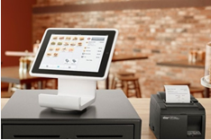
Межрайонная ИФНС России № 9 по Архангельской области и Ненецкому автономному округу сообщает, что в реестр контрольно-кассовой техники добавлена новая модель кассы «БФР-112ФС» в соответствии с приказом Федеральной налоговой службы от 31.03.2021 № АБ-7-20/244@ «О включении в реестр контрольно-кассовой техники сведений о модели контрольно-кассовой техники».
Данная онлайн-касса предназначена только для безналичных расчетов в интернете.
Всего в реестре зарегистрировано более 180 моделей онлайн-касс.

